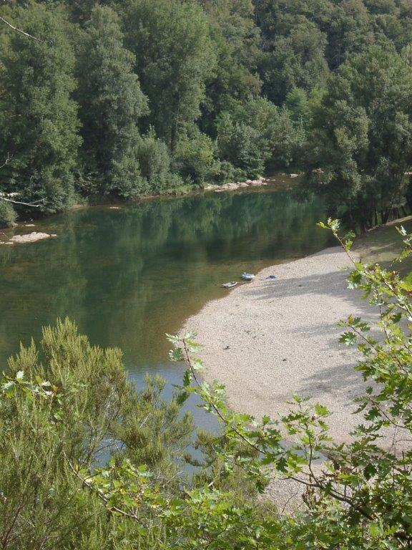

**Année__________________**

**Syndicat___________________________**

Ce document a pour objectif de faciliter l’instruction de ces dossiers  
en fournissant un cadre de gestion des informations

S’il était insuffisant, vous pouvez contacter :

________________ Tél. ____________________

A la délégation régionale de _______________   
date de réception par l’Agence _____________

|  |  |
| --- | --- |
| **territoire d’intervention de la structure « gemapi »**  **Etude et révision des programmes pluriannuels de gestion des milieux aquatiques** |  |

|  |  |  |
| --- | --- | --- |
| **Territoire d’intervention**  ***Joindre une cartographie du bassin versant avec les limites de la structure et le nom des communes adhérentes à la structure*** | Nom du ou des bassin(s) versant (s): |  |
| Superficie du ou des bassin(s) versant(s) : |  |
| Superficie du territoire géré par la structure : |  |
| Noms des principaux cours d’eau : |  |
|  |  |
|  |  |
|  |  |
| Linéaire de compétence (km CE) : |  |
| Superficie des zones humides gérées (par la structure |  |
| Superficie totale des zones humides connues : |  |

|  |  |  |
| --- | --- | --- |
| **Etude de définition du programme pluriannuel de gestion des milieux aquatiques** | Date : |  |
| Auteur : |  |
| Année de réalisation : |  |
| **Révision du programme pluriannuel de gestion (PPG)** | Année de révision : |  |
| Années début et fin du PPG révisé : |  |
|  |  |

|  |  |
| --- | --- |
|  | **Le programme**  **De gestion courante** |

|  |  |  |
| --- | --- | --- |
| **Le suivi** | Nom du technicien : |  |
|  | Est-il employé par le maître d’ouvrage ? : | 🞎 oui 🞎 non |
|  | Si non, Nom et coordonnées de l’employeur : |  |
|  |  |  |
|  |  |  |
|  |  |  |
|  | Type de prestation : *(maîtrise d’œuvre, assistance à, mutualisation  entre plusieurs structures)* |  |
|  | Dispose-t-il d’un système d’information géographique pour recueillir les données de suivi : | 🞎 oui 🞎 non |
|  | Si oui, précisez le logiciel utilisé : |  |
| **Les principaux objectifs de l’année** |  |  |
|  |  |
|  |  |
|  |  |
|  |  |
|  |  |
|  |  |  |
|  |  |  |
|  |  |  |
|  |  |  |
|  |  |  |
|  |  |  |
|  |  |  |
|  |  |  |
|  |  |  |
|  |  |  |
|  |  |  |
|  |  |  |
|  |  |  |
|  |  |  |
|  |  |  |
|  |  |  |
|  |  |  |
|  |  |  |
|  |  |  |
|  |  |  |
|  |  |  |

|  |  |
| --- | --- |
| **Détail des missions de suivi**  *(Elles devront être justifiées dans le rapport d’activités selon la trame fournie en annexe)* |  |

|  |  |  |
| --- | --- | --- |
| **Le suivi de l’état des cours d’eau / zones humides** *(mission obligatoire)* | Actualisation annuelle du programme de travaux,  visites de terrain, propositions d’intervention… | Nombre de jours : |
| Surveillance continue de points singuliers :   * Cours d’eau : ouvrages, sites d’accumulation des déchets flottants, berges instables, plantations récentes, … * ZH : fonctionnement des ouvrages hydrauliques, état du réseau hydrographique/hydraulique, suivis écologiques, suivis secteurs fréquentés par le public, suivi qualité de l’eau… | Nombre de jours :  Nombre de jours : |
| Etablissement de diagnostic précis et propositions d’interventions urgentes suite à un évènement particulier : crue, destruction d’ouvrages, … | Nombre de jours : |
| **Nombre total de jours :** | **___________** |
| **Le suivi des travaux de la collectivité**  *(mission obligatoire)* | Elaboration de documents techniques nécessaires, démarches administratives, financières et réglementaires… | Nombre de jours : |
| Appui technique à la réalisation des travaux effectués, soit par une entreprise, soit en régie : suivi régulier  du chantier, relation avec l’entreprise, encadrement  et réception des travaux, … | Nombre de jours : |
| **Nombre total de jours :** | **___________** |
| **Les contacts  avec les partenaires, la sensibilisation  et l’information** *(mission obligatoire)* | Formation et sensibilisation à la protection et à la gestion des rivières | Nombre de jours |
| Participation à des formations en rapport direct  avec les missions prises en compte par l’Agence | Nombre de jours : |
| Contacts avec les partenaires  *(élus, propriétaires riverains/locataires, administrations, usagers, personnels de l’Agence, …)* | Nombre de jours : |
| Elaboration et diffusion du rapport d’activité | Nombre de jours : |
|  | **Nombre total de jours** | **___________** |
| **La gestion des zones humides alluviales, des champs naturels d’expansion des crues, des espaces de mobilité, du bassin versant** *(mission facultative)* | Identification des zones concernées : localisation cartographique, délimitation,  parcelles concernées, propriétaires/locataires concernés | Nombre de jours : |
| Définition des enjeux : piscicole, patrimonial, crues, … | Nombre de jours : |
| Suivi et surveillance de ces zones,  sensibilisation des propriétaires | Nombre de jours : |
| Actions particulières : gestion de la végétation,  appui technique / conseils pour la mise en place  de haies, mesures agro-environnementales, … | Nombre de jours : |
| Superficie concernée (ha) |  |
| **Nombre total de jours** | **___________** |
| **La mise en œuvre d’opérations de continuité écologique** | Opérations coordonnées ou collectives | Nombre de jours : |
| Opérations individuelles | Nombre de jours : |
| **Autre(s) mission(s)**  **Préciser** | Structuration de la gouvernance à l’échelle des bassins versants | Nombre de jours : |
| Suivi d’études réalisées par un prestataire | Nombre de jours : |
| Construction de partenariats (acteurs agricoles, associations, fédérations de pêche…) | Nombre de jours : |
| Suivi/participation à des démarches territoriales (SAGE, PLUi, DOCOB, SCOT, PAPI…) | Nombre de jours : |
|  |  |
|  |  |
|  |  |
|  |  |
|  |  |
|  |  |
|  |  |
|  |  |
|  |  |
|  |  |
|  |  |
|  |  |
|  |  |
|  |  |
|  |  |
|  |  |
|  |  |
| **Nombre total de jours** | **___________** |
|  | **Nombre total de jours** |  |

Annexe

Pour le versement du solde de l’aide, vous devez adresser à l’Agence  
un rapport d’activités établi de la façon suivante :

**Trame du rapport annuel d’activité de gestion des milieux aquatiques**

**Année 20___**

1

**Rappel des moyens techniques et humains en 20____  
et du contexte d’intervention**

(programme pluriannuel de gestion)

2

**Bilan d’exécution des missions :**

Pour chaque mission décrite, une évaluation du temps de travail sera fournie ;  
 les documents produits seront annexés au rapport d’activité.

**1**

2

Suivi annuel de l’état des cours d’eau

**2**

2

Suivi de la réalisation des travaux

**3**

2

Contacts avec les partenaires

**4**

2

Bilan des autres missions et objectifs de l’année

3

**Note de synthèse sur l’état des cours d’eau suivis  
au 31 décembre 20___**

Cartographie associée

4

**Propositions d’orientations   
pour l’activité de l’année suivante**

5

**Bilans financiers**

Bilan de l’année 20___ (coût journée du technicien)

Programme prévisionnel des missions de l’année suivante

(il sert en fait à établir le descriptif des missions du technicien)